**Imię i nazwisko ……………………………………………………… Klasa ………… Grupa A**

***Rozdział 26. Polska Bolesława Chrobrego***

**Polecenie 1. (4 punkty)**

Dopasuj daty do wydarzeń. W wyznaczonych miejscach wpisz odpowiednie litery.

A. 992 r. 1. wyprawa misyjna biskupa Wojciecha do Prus 

B. 997 r. 2. wyprawa Bolesława Chrobrego na Kijów 

C. 1000 r. 3. początek rządów Bolesława Chrobrego 

D. 1018 r. 4. zjazd gnieźnieński 

**Polecenie 2. (3 punkty)**

Przyjrzyj się mapie, a następnie zaznacz właściwe odpowiedzi.

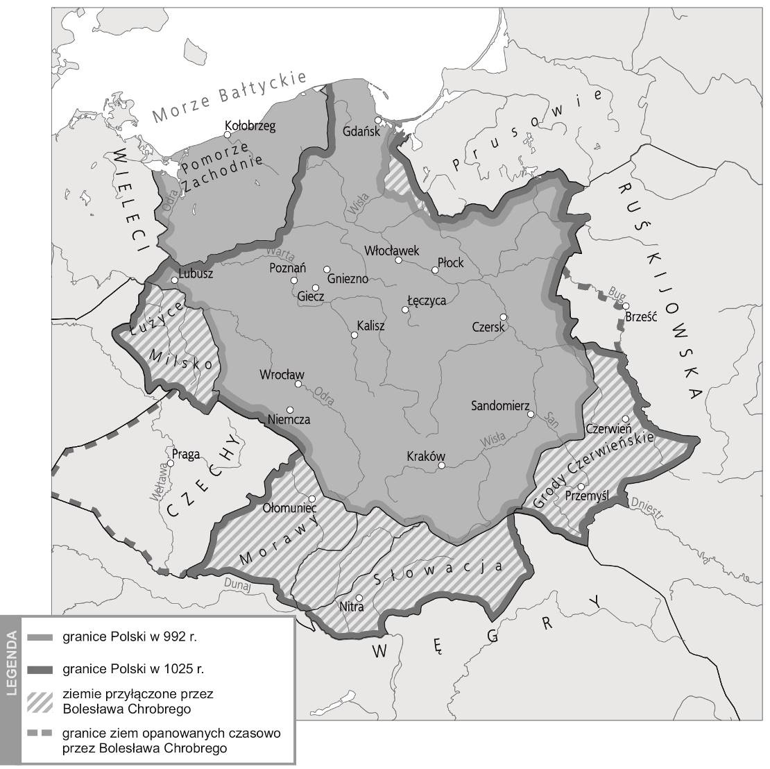

**A.** Która z podanych ziem wchodziła w skład państwa polskiego w 992 r.?

□ a) Milsko i Łużyce □ c) Morawy

□ b) Grody Czerwieńskie □ d) Pomorze Zachodnie

**B.** Jaką ziemię, przejętą po ojcu, utracił Bolesław Chrobry w czasie swojego panowania?

□ a) Milsko i Łużyce □ c) Pomorze Zachodnie

□ b) Małopolskę □ d) Mazowsze

**C.** Które z zaznaczonych na mapie miast stało się stolicą polskiej prowincji kościelnej?

□ a) Wrocław □ c) Gniezno

□ b) Kraków □ d) Kołobrzeg

**Polecenie 3. (2 punkty)**

Przyjrzyj się ilustracji i odpowiedz na pytania.



Jarosław Gryguć, *Koronacja królewska Bolesława Chrobrego*

a) Podaj rok, w którym doszło do tego wydarzenia.

………… r.

b)Wyjaśnij, jak pod wpływem tego wydarzenia zmieniła się pozycja Polski w Europie.

………………………………………………………………………………………….……………………………………………………………………………………………………….……………………………………………………………………………………………………….……………

**Imię i nazwisko ……………………………………………………… Klasa ………… Grupa B**

***Rozdział 26. Polska Bolesława Chrobrego***

**Polecenie 1. (4 punkty)**

Dopasuj daty do wydarzeń. W wyznaczonych miejscach wpisz odpowiednie litery.

A. 1000 r. 1. wybuch wojen polsko-niemieckich 

B. 1002 r. 2. wyprawa Bolesława Chrobrego na Kijów 

C. 1018 r. 3. koronacja królewska Bolesława Chrobrego 

D. 1025 r. 4. utworzenie arcybiskupstwa w Gnieźnie 

**Polecenie 2. (3 punkty)**

Przyjrzyj się mapie, a następnie zaznacz właściwe odpowiedzi.

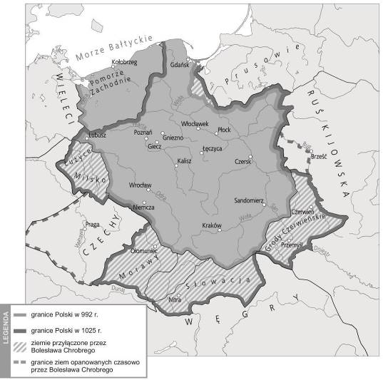

**A.** Która z podbitych przez Bolesława Chrobrego ziem nie wchodziła w skład państwa polskiego w 1025 r.?

□ a) Grody Czerwieńskie □ c) Słowacja

□ b) Czechy □ d) Morawy

**B.** Którą ze zdobyczy terytorialnych Bolesław uzyskał po wojnie z Niemcami?

□ a) Łużyce i Milsko □ c) Czechy

□ b) Grody Czerwieńskie □ d) Słowację

**C.** Które z zaznaczonych na mapie miast stało się stolicą polskiej prowincji kościelnej?

□ a) Kraków □ c) Kołobrzeg

□ b) Wrocław □ d) Gniezno

**Polecenie 3. (2 punkty)**

Przyjrzyj się ilustracji i odpowiedz na pytania.

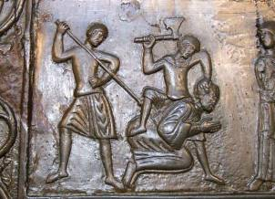

Agencja BE&W

Śmierć św. Wojciecha (fragment Drzwi Gnieźnieńskich)

a) Podaj rok, w którym doszło do tego wydarzenia.

………… r.

b) Wyjaśnij, jak pod wpływem tego wydarzenia zmieniła się pozycja Polski w Europie.

………………………………………………………………………………………….……………………………………………………………………………………………………….……………………………………………………………………………………………………….……………

***Rozdział 26. Polska Bolesława Chrobrego*** – model odpowiedzi (9 pkt)

**Grupa A**

**Polecenie 1. (0–4)**

1 – B, 2 – D, 3 – 1, 4 – C

**Polecenie 2. (0−3)**

A. d) Pomorze Zachodnie

B. c) Pomorze Zachodnie

C. c) Gniezno

**Polecenie 3. (0−2)**

a)*1025 r.*

b) Przykładowa odpowiedź:

*Polska z księstwa stała się królestwem i państwem równie ważnym co inne królestwa w Europie.*

**Grupa B**

**Polecenie 1. (0−4)**

1 – B, 2 – C, 3 – D, 4 – A

**Polecenie 2. (0−3)**

A. b) Czechy

B. a) Łużyce i Milsko

C. d) Gniezno

**Polecenie 3. (0−2)**

a)*997 r.*

b) Przykładowa odpowiedź:

*Śmierć biskupa Wojciecha sprawiła, że do Polski przybył cesarz Otton III, który ogłosił decyzję papieża o utworzeniu niezależnej organizacji kościelnej w Polsce.*